ОТДЕЛ ОБРАЗОВАНИЯ АДМИНИСТРАЦИИ ПЕТРОВСКОГО РАЙОНА
ГОРОДА ДОНЕЦКА
МУНИЦИПАЛЬНОЕ ОБЩЕОБРАЗОВАТЕЛЬНОЕ УЧРЕЖДЕНИЕ
«ШКОЛА № 113 ГОРОДА ДОНЕЦКА»

Классный час
« День флага Донецкой Народной Республики»
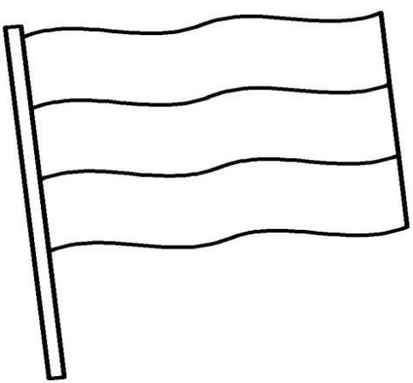

Подготовила и провела:
учитель начальных классов
Бобкина А.В.

Донецк, 2021
Цель: формировать представление учащихся о флаге Донецкой Народной Республики; развивать познавательный интерес к истории государства; воспитывать чувство патриотизма, любовь и уважение к своей Родине, уважительное отношение к государственным символам.
Оборудование: символика ДНР, рисунки детей «Родина моя», картинка с изображением флагов нескольких государств, раздаточный материал.
Ход урока
- Организационный момент
– Ребята, поздоровайтесь друг с другом взглядом так, чтобы от вашего взгляда всем вашим друзьям-одноклассникам и мне стало тепло и приятно на сердце.
II. Мотивация познавательной деятельности
– Ребята, знаете ли вы, какой сегодня праздник? (Ответы детей)
– Сегодня День флага Донецкой Народной Республики. И наш урок будет посвящен ДНР. Мы будем говорить о символах ДНР. Так как нельзя считать себя гражданином государства, не зная о нём ничего.
III. Работа над темой урока
1. Беседа о Родине
–Родина! Это слово с детства знает каждый. Родина – это то место, где ты родился, где ты живёшь со своими родителями, со своими друзьями.
– Как называется то место, где вы родились и выросли?
– Что вы о нём можете сказать?
(Чтение стихотворений подготовленными учениками)
1-й уч.:Что мы Родиной зовём?
Дом, где мы с тобой живём,
И берёзки, вдоль которых
Рядом с мамой мы идём.
2-й уч.:Что мы Родиной зовём?
Поле с тонким колоском,
Наши праздники и песни,
Тёплый вечер за окном.
3-й уч.:Что мы Родиной зовём?
Всё, что в сердце бережём,
И под небом синим-синим
Вместе дружно мы живем.

4-й уч.:Флаг бывает разный,
Но мне всего милей
Черно-синий-красный
Флаг Родины моей.
5-й уч.:Честь и правда в этом флаге,
Кровь, пролитая в бою,
Смелость, доблесть и отвага,
Вера в Родину мою!
– Вы уже знаете, что мы живем на Донбассе и Донбасс – это наша большая Родина.
– У каждого человека есть свой уголок – деревня или город, улица, дом, где он родился. Это называется Родиной.
– А наш уголок – это город Донецк. Здесь мы родились и живем. И для нас нет места краше, чем наш родной город Донецк. Ведь здесь всё наше.
–Также здесь живут наши родители, друзья и именно здесь, в нашем любимом городе мы хотим жить счастливой, полноценной жизнью.
– Донецк – это ваша маленькая Родина, а из множества таких маленьких уголков и состоит наша общая, великая Родина. Родина начинается на пороге твоего дома. Она огромна и прекрасна. И у каждого она одна, как мама. Родина – мать своего народа. Мы любим Родину. А любить Родину – значит жить с ней одной жизнью
(Чтение стихотворений)
Учитель:Донецкий край, шахтёрский край,
Любимый мой родной,
Прекрасной розой расцветай,
Эдемской, неземной!
Такого края не найти-
Взлети хоть в облака!
Неувядающе цвети,
Предолгие века!!!
Услышьте, милые края,
Слова моей любви:
Донбасс, о, Родина моя,
Блаженствуя живи!
Дари обильный урожай,
Соль, уголь и металл!!
Донецкий край – великий край!
И кто о том не знал?
6-й уч.:Ничто с тобою не сравнится,
Моя шахтерская столица.
И я горжусь всегда тобой,
Любимый город мой родной!
2. Беседа о флаге
–У всякой страны есть три обязательных символа. По ним всегда можно узнать, о какой стране идет речь. Это герб, флаг и гимн. Сегодня мы поговорим о флаге нашего государства.
– Флаги появились в глубокой древности. Старинное русское название флага – стяг. Под боевыми стягами выступали на врага древнерусские воины.
– Все вы уже знаете, как выглядит государственный флаг ДНР.
– Взгляните на картинку и скажите, какой из флагов является флагом ДНР?

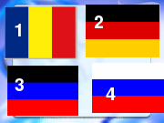
– Наш флаг имеет прямоугольную форму и состоит из трех горизонтальных полос.– Какие цвета вы видите на нашем флаге? (Чёрный, синий, красный)
– Эти цвета не случайно появились на нашем флаге.
Чёрный цвет символизирует плодородную землюМалороссиии уголь Донбасса.
Синий цвет символизирует дух народа и воды Азовского моря.
Красный цвет символизирует кровь, пролитую за свободу народа.
По центру флага, на всех его полосах, располагается герб ДНР.
– Где устанавливают флаг?
– На зданиях государственной власти, в кабинетах высших должностных лиц, на зданиях дипломатических представительств за границей, в знак траура, в дни праздников, солдаты принимают присягу, идут в бой, чтобы защитить свою Родину, во время спортивных соревнований за призовое место. Мы должны гордиться нашим флагом.
19 октября 2014 года на центральной площади Донецкабыл развернут флаг ДНР, сшитый гражданами Республики и представленный вниманию общественности.
С тех пор в историю нашего государства вошел праздник под названием День Флага Донецкой Народной Республики. Празднуют День Флага ДНР 26 октября.
3. Раскрашивание флага ДНР.
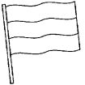
IV. Подведение итогов
– О чем шла речь на занятии?
– Что самое главное вы поняли сегодня?
– Какие цвета у Государственного флага ДНР? Что они означают?
– Завершить урок мне бы хотелось словами стихотворения.
Запели над Донбассом соловьи,
Дохнули ветры запахом полынным.
Как объясненье вечное в любви
К степям твоим, просторным и былинным.
Донбасс – моё Отечество, Донбасс!
Тебя века на крепость испытали!
Ты мощь свою показывал не раз
Теплом угля, упругим блеском стали.
В краях других немало есть красот,
Но этот край из всех для нас дороже!
Мы из Донбасса, мы такой народ,
Который всё осилит и всё сможет!
Донбасс! Моё Отечество – Донбасс!
Могучий край родной моей державы!
В веках не оскудеет этот пласт
Рабочей Чести, Мужества и Славы!

